

Práctica 1: Servicios RESTful

Sistemas Orientados a Servicios

García Tejada, Loreto

Gutiérrez Martín, María

Tabla de contenido

1. Diseño del servicio RESTful 2

1.1. Entrypoint 2

1.2. Recursos 2

1.3. Diagrama Entidad-Relación 2

1.4. Resumen del diseño del servicio 3

1.4.1. Usuario 3

1.4.2. Usuario (concreto) 3

1.4.3. Cuenta bancaria 4

1.4.4. Transferencia 4

1.4.5. Retirada 5

1.4.6. Movimientos 6

1.4.7. Información para el móvil de un usuario 6

2. Capturas de la ejecución de las operaciones 7

2.1. Usuario 7

2.1.1. Crear un perfil de usuario de banco 7

2.1.2. Listado de todos los usuarios (*y su saldo)* 8

2.2. Usuario (concreto) 9

2.2.1. Ver los datos básicos de un usuario 9

2.2.2. Cambiar datos básicos del usuario 10

2.2.3. Borrar todos los datos de un usuario 10

2.3. Cuenta bancaria 12

2.3.1. Crear una cuenta bancaria para un usuario 12

2.3.2. Eliminar la cuenta bancaria 12

2.4. Transferencia 14

2.4.1. Realizar una transferencia entre cuentas 14

2.4.2. Eliminar una transferencia 15

2.4.3. Listado de todas las transferencias de una cuenta 16

2.5. Retiradas 18

2.5.1. Realizar una retirada de efectivo 18

2.5.2. Listado de las retiradas de efectivo realizadas por un usuario 19

2.6. Movimientos 21

2.6.1. Listado de todos los movimientos 21

2.7. Información para el móvil de un usuario 22

2.7.1. Mostrar los datos básicos de un cliente, sus cuentas y su saldo, los últimos 10 movimientos realizados en todas sus cuentas 22

3. Capturas de la ejecución del cliente 23

# Diseño del servicio RESTful

## Entrypoint

http://localhost:8080/Banco/api

## Recursos

1. Usuario
2. Usuario (concreto)
3. Cuenta bancaria
4. Transferencia
5. Retiradas de efectivo
6. Movimiento
7. Información para el móvil de un usuario

## Diagrama Entidad-Relación

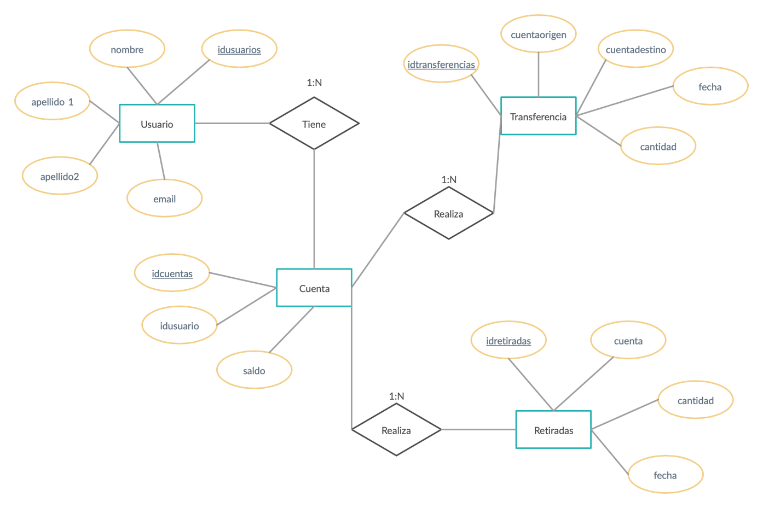

## Resumen del diseño del servicio

### Usuario

|  |  |
| --- | --- |
| **URI** | Banco/api/usuarios |
| **Descripción** | Crear un perfil de usuario de banco |
| **Método** | POST |
| **Cadena de consulta** | - |
| **Cuerpo** | POX (usuarios/id_usuario + XML) |
| **Devuelve** | 201 Created y location=usuarios/{id_usuarios}  406 Not Acceptable  500 Iternal Server Error |
|  |  |

|  |  |
| --- | --- |
| **URI** | Banco/api/usuarios |
| **Descripción** | Listado de todos los usuarios (*y su saldo)* |
| **Método** | GET |
| **Cadena de consulta** | cash=value  start=number  end=number |
| **Cuerpo** | - |
| **Devuelve** | 200 OK y POX(/usuarios)  400 Bad request  500 Internal Server Error |

### Usuario (concreto)

|  |  |
| --- | --- |
| **URI** | Banco/api/usuarios/id_usuario |
| **Descripción** | Ver los datos básicos de un usuario |
| **Método** | GET |
| **Cadena de consulta** | - |
| **Cuerpo** | - |
| **Devuelve** | 200 OK y POX (/usuarios/{id_usuario} + JSON/XML)  404 Not found  500 Internal Server Error |

|  |  |
| --- | --- |
| **URI** | Banco/api/usuarios/id_usuario |
| **Descripción** | Cambiar datos básicos del usuario |
| **Método** | PUT |
| **Cadena de consulta** |  |
| **Cuerpo** | usuarios/id_usuario + XML |
| **Devuelve** | 200 OK y POX (/usuarios/{id_usuario} + XML)  404 Not found  500 Internal Server Error |

|  |  |
| --- | --- |
| **URI** | Banco/api/usuarios/id_usuario |
| **Descripción** | Borrar todos los datos de un usuario |
| **Método** | DELETE |
| **Cadena de consulta** | - |
| **Cuerpo** | - |
| **Devuelve** | 204 No Content  404 Not found  406 Not Acceptable  500 Internal Server Error |

### Cuenta bancaria

|  |  |
| --- | --- |
| **URI** | Banco/api/cuentas |
| **Descripción** | Crear una cuenta bancaria para un usuario |
| **Método** | POST |
| **Cadena de consulta** | - |
| **Cuerpo** | usuarios/id_usuario/cuentas/id_cuenta + XML |
| **Devuelve** | 201 Created y location=cuentas/{id_cuenta}  404 Not found  500 Internal Server Error |

|  |  |
| --- | --- |
| **URI** | Banco/api/cuentas/id_cuenta |
| **Descripción** | Eliminar la cuenta bancaria |
| **Método** | DELETE |
| **Cadena de consulta** | - |
| **Cuerpo** | - |
| **Devuelve** | 204 No Content  404 Not found  500 Internal Server Error |

### Transferencia

|  |  |
| --- | --- |
| **URI** | Banco/api/transferencias |
| **Descripción** | Realizar una transferencia entre cuentas |
| **Método** | POST |
| **Cadena de consulta** |  |
| **Cuerpo** | transferencias/id_transferencia + XML |
| **Devuelve** | 201 Created y location=transferencias/{id_transferencia}  404 Not found  406 Not Acceptable  500 Internal Server Error |

|  |  |
| --- | --- |
| **URI** | Banco/api/transferencias/id_transferencia |
| **Descripción** | Eliminar una transferencia |
| **Método** | DELETE |
| **Cadena de consulta** | - |
| **Cuerpo** | - |
| **Devuelve** | 204 No Content  404 Not found  500 Internal Sever Error |

|  |  |
| --- | --- |
| **URI** | Banco/api/cuentas/id_cuenta/transferencias |
| **Descripción** | Listado de todas las transferencias de una cuenta |
| **Método** | GET |
| **Cadena de consulta** | date=date  start=primerElemento  end=ultimoElemento |
| **Cuerpo** | - |
| **Devuelve** | 200 OK y POX(/cuentas/{id_cuenta}/transferencias +JSON/XML)  400 Bad request  404 Not found  500 Internal Sever Error |

### Retirada

|  |  |
| --- | --- |
| **URI** | Banco/api/retiradas |
| **Descripción** | Realizar una retirada de efectivo |
| **Método** | POST |
| **Cadena de consulta** |  |
| **Cuerpo** | retiradas/id_retirada + XML |
| **Devuelve** | 201 Created y location=retiradas/{id_retirada}  404 Not found  406 Not Acceptable  500 Internal Server Error |

|  |  |
| --- | --- |
| **URI** | Banco/api/usuarios/id_usuario/retiradas |
| **Descripción** | Listado de las retiradas de efectivo realizadas por un usuario |
| **Método** | GET |
| **Cadena de consulta** | cash=value  date=date |
| **Cuerpo** | - |
| **Devuelve** | 200 OK y POX(/usuarios/{id_usuario}/retiradas)  400 Bad request  404 Not found  500 Internal Server Error |

### Movimientos

|  |  |
| --- | --- |
| **URI** | Banco/api/usuarios/id_usuario/movimientos |
| **Descripción** | Listado de todos los movimientos |
| **Método** | GET |
| **Cadena de consulta** | cash=value  date=date |
| **Cuerpo** | - |
| **Devuelve** | 200 OK y POX(/usuarios/{id_usuario}/movimientos)  400 Bad request  404 Not found  ﻿500 Internal Server Error |

### Información para el móvil de un usuario

|  |  |
| --- | --- |
| **URI** | Banco/api/usuarios/id_usuario/info |
| **Descripción** | Mostrar los datos básicos de un cliente, sus cuentas y su saldo, los últimos 10 movimientos realizados en todas sus cuentas |
| **Método** | GET |
| **Cadena de consulta** | - |
| **Cuerpo** | - |
| **Devuelve** | 200 OK y POX(/usuarios/{id_usuario}/info)  400 Bad request  404 Not found  500 Internal Sever Error |

# Capturas de la ejecución de las operaciones

## Usuario

### Crear un perfil de usuario de banco

* 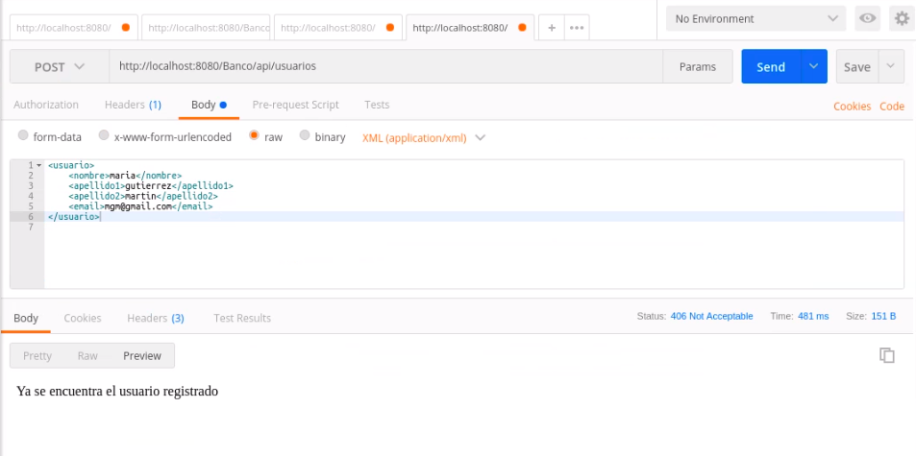Si el usuario ya existe

### Listado de todos los usuarios (*y su saldo)*

* + 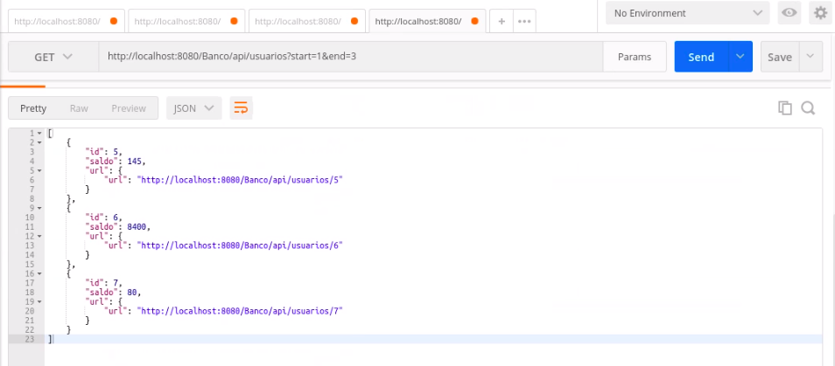Limitar número de usuarios

## Usuario (concreto)

### Ver los datos básicos de un usuario

* 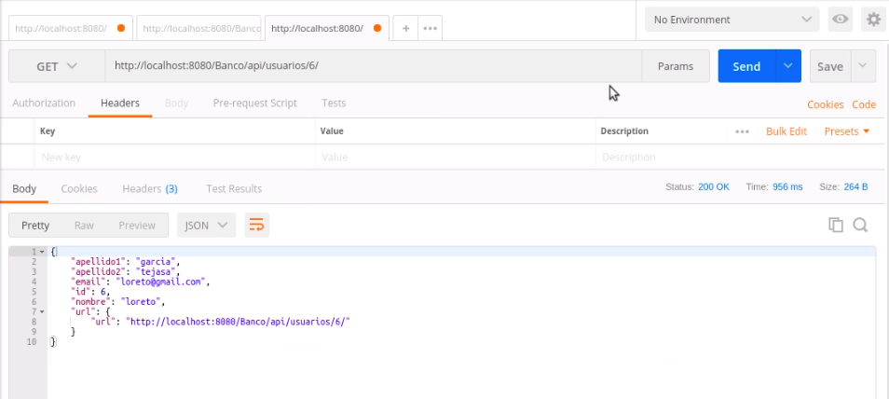Json
* 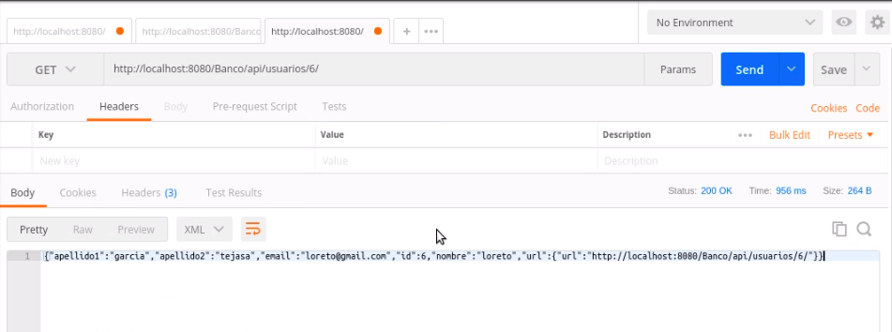Xml
* Si el usuario no existe

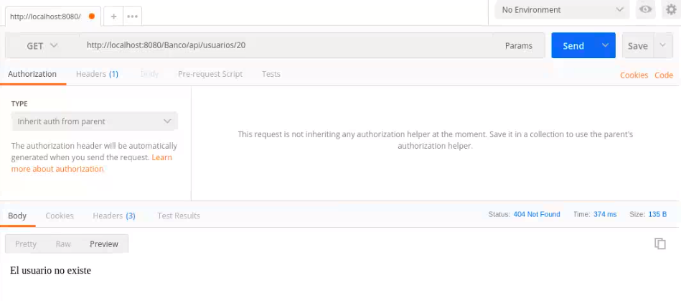

### Cambiar datos básicos del usuario

* 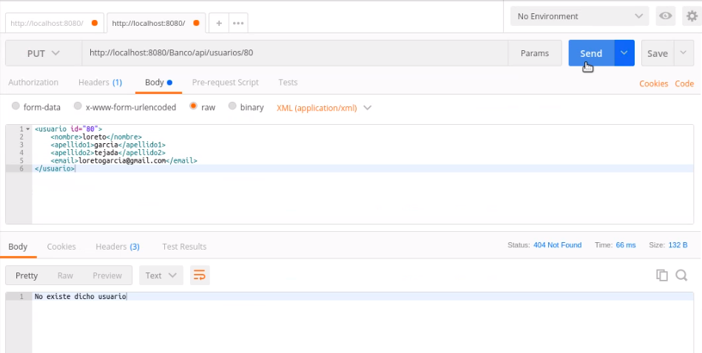Si el usuario no existe

### Borrar todos los datos de un usuario

* 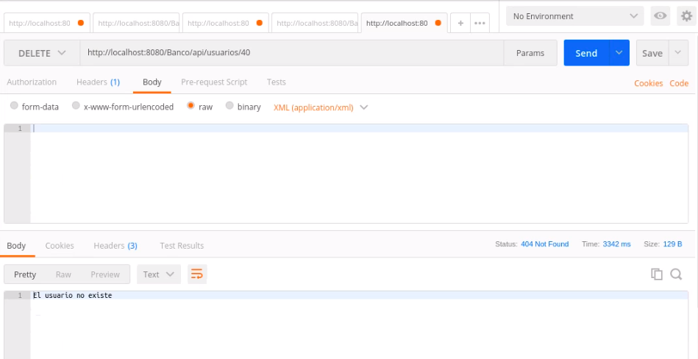Si el usuario no existe
* 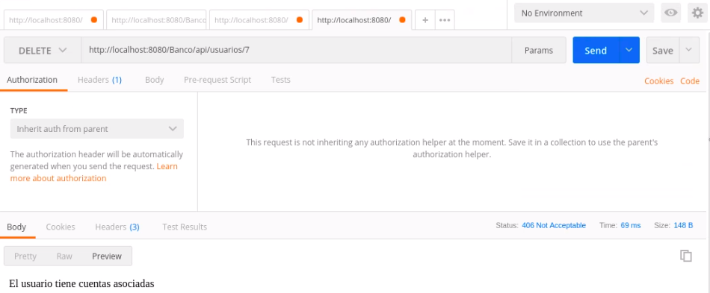Si el usuario tiene cuentas abiertas

## Cuenta bancaria

### Crear una cuenta bancaria para un usuario

* 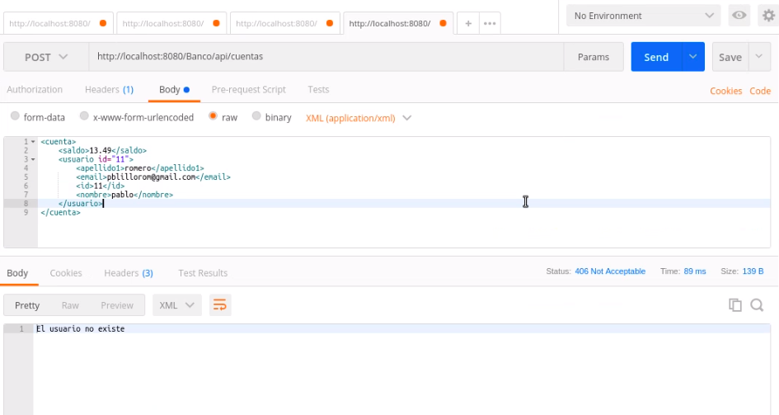Si el usuario no existe

### Eliminar la cuenta bancaria

* 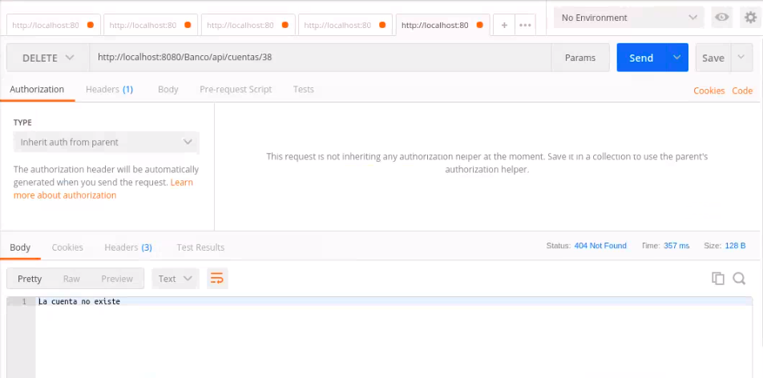Si la cuenta no existe
* Si la cuenta no tiene saldo cero

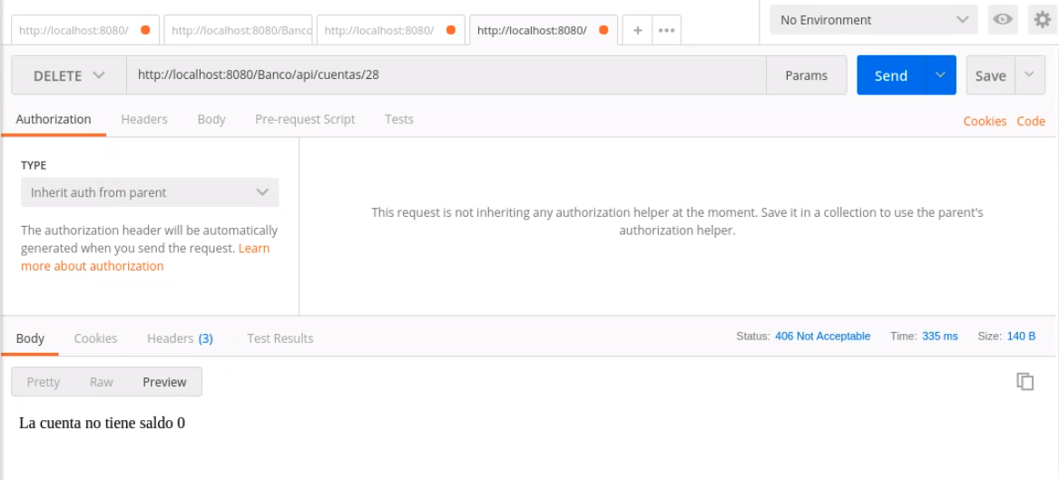

## Transferencia

### Realizar una transferencia entre cuentas

* 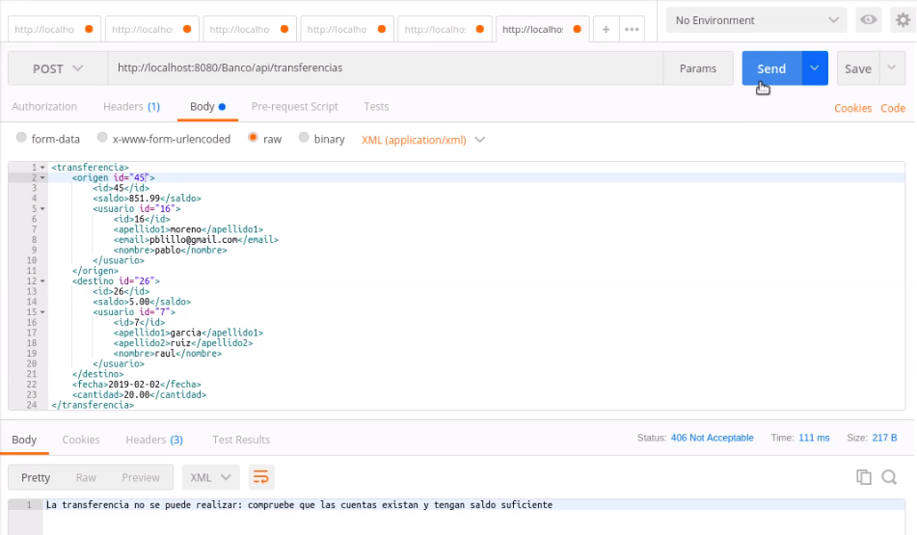Si la cuenta origen no existe
* 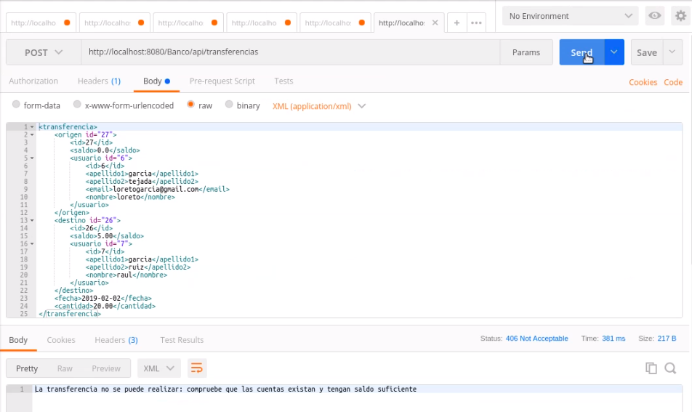Si no hay saldo suficiente en la cuenta origen

### Eliminar una transferencia

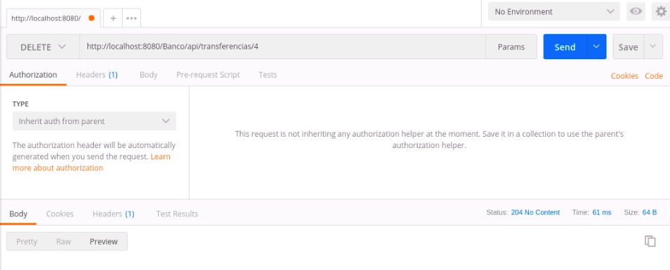

* 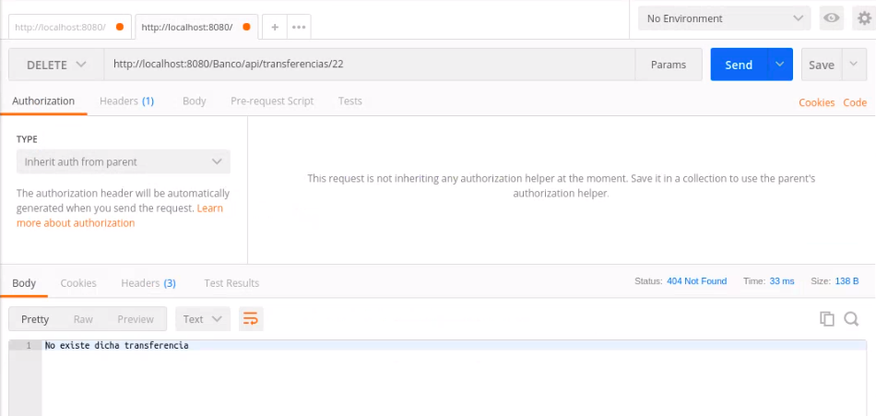Si la transferencia no existe

### Listado de todas las transferencias de una cuenta

* 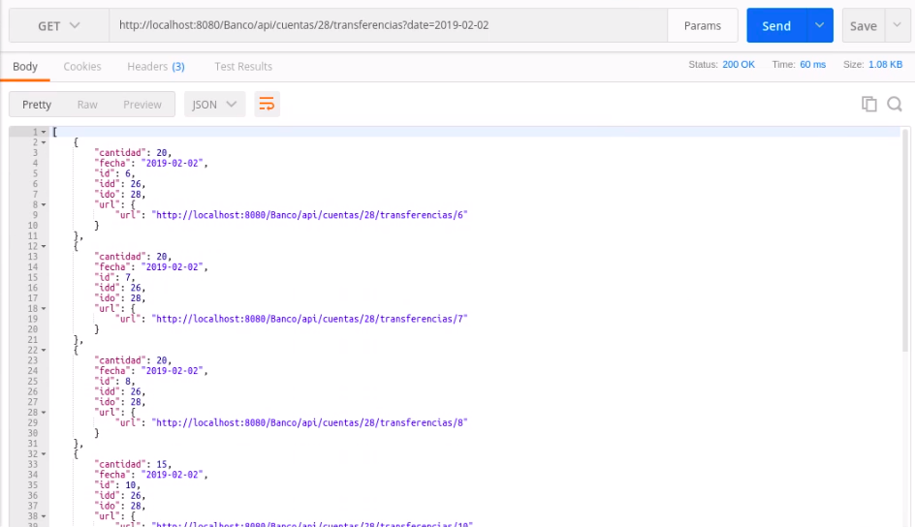Filtrado por fecha
* 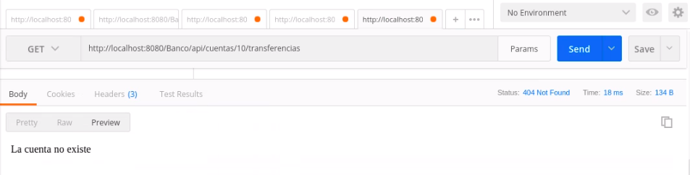Si la cuenta no existe

## Retiradas

### Realizar una retirada de efectivo

* 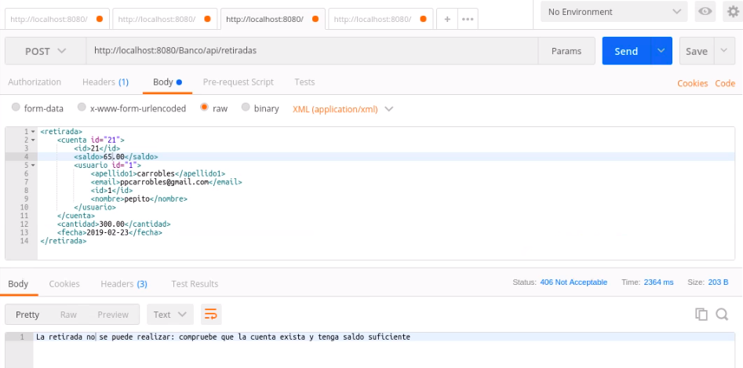Si la cuenta no tiene saldo suficiente
* 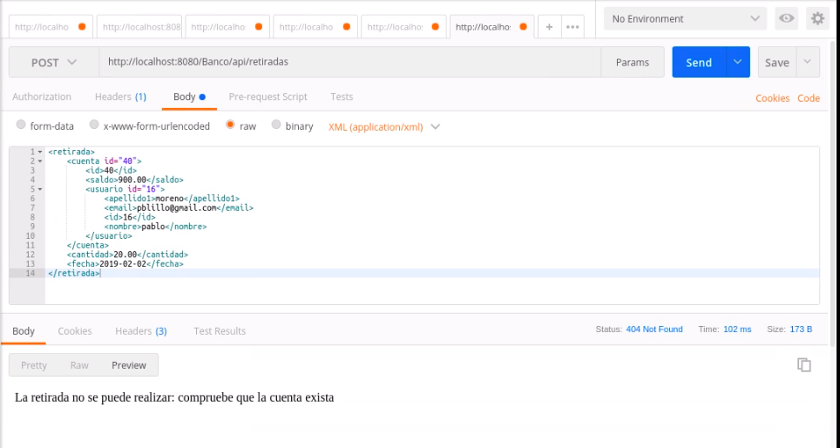Si la cuenta no existe

### Listado de las retiradas de efectivo realizadas por un usuario

* 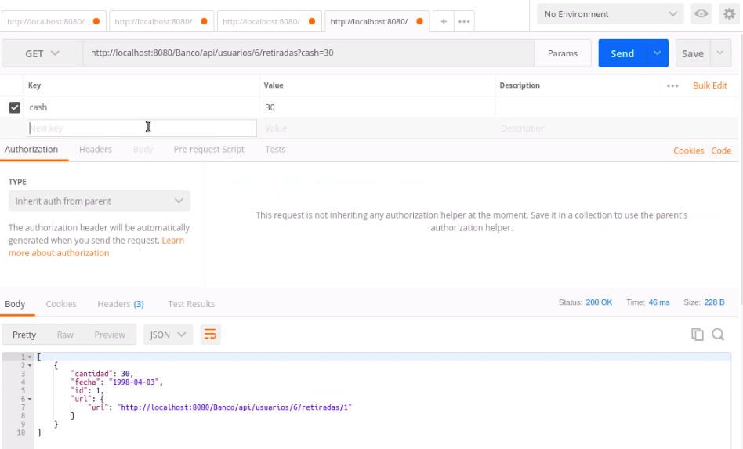Filtrado por cantidad
* Filtrado por fecha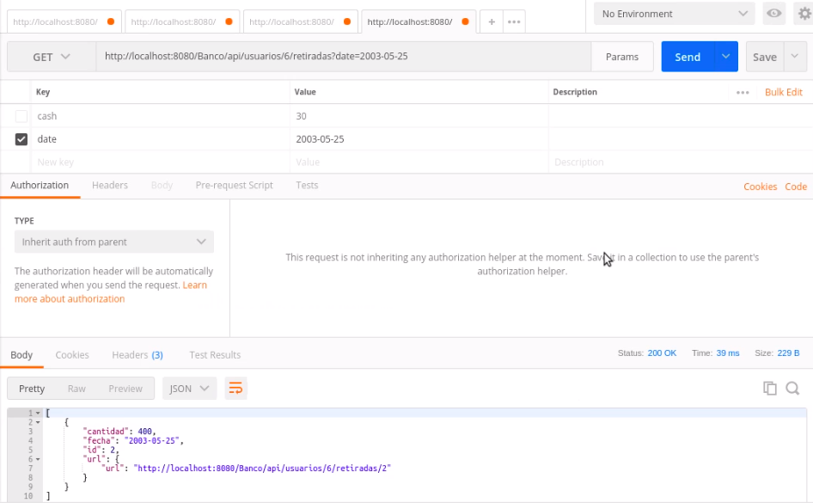
* 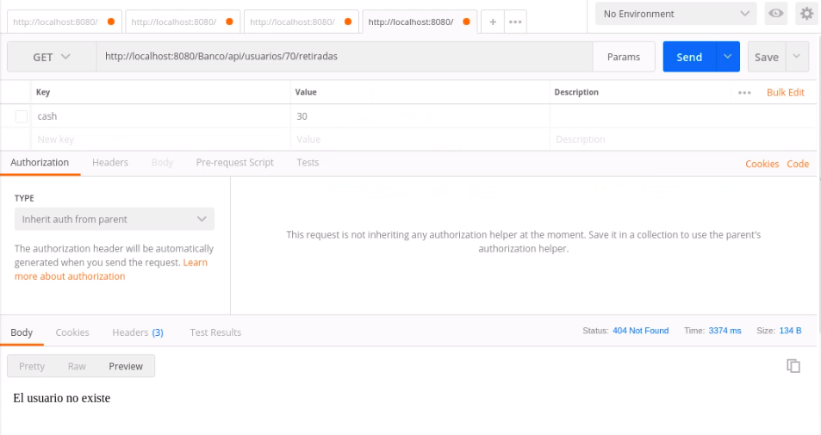Si el usuario no existe

## Movimientos

### Listado de todos los movimientos

* 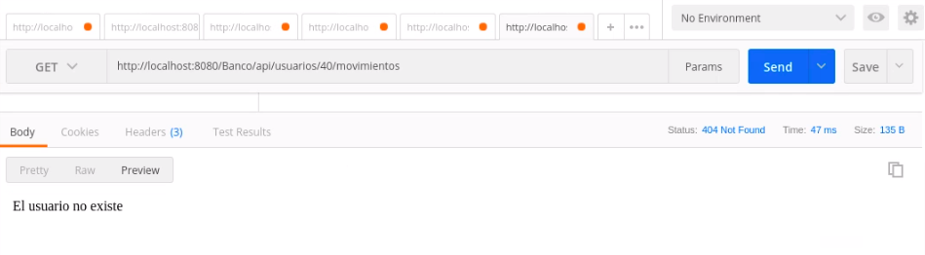Si el usuario no existe

## Información para el móvil de un usuario

### Mostrar los datos básicos de un cliente, sus cuentas y su saldo, los últimos 10 movimientos realizados en todas sus cuentas

* 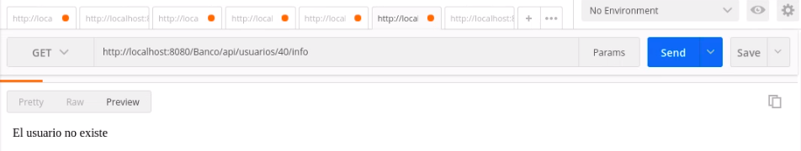Si el usuario no existe

# Capturas de la ejecución del cliente

Ver usuario existente -> 200

Estado: 200  
Entidad: {"apellido1":"gutierrez","apellido2":"martin","email":"[mgm@gmail.com](mailto:mgm@gmail.com)","id":5,"nombre":"maria","url":{"url":"<http://localhost:8080/Banco/api/usuarios/5>"}}  
  
 Ver usuario que no exista -> 404  
Estado: 404  
Entidad: <!doctype html><html lang="es"><head><title>Estado HTTP 404 – Not Found</title><style type="text/css">h1 {font-family:Tahoma,Arial,sans-serif;color:white;background-color:#525D76;font-size:22px;} h2 {font-family:Tahoma,Arial,sans-serif;color:white;background-color:#525D76;font-size:16px;} h3 {font-family:Tahoma,Arial,sans-serif;color:white;background-color:#525D76;font-size:14px;} body {font-family:Tahoma,Arial,sans-serif;color:black;background-color:white;} b {font-family:Tahoma,Arial,sans-serif;color:white;background-color:#525D76;} p {font-family:Tahoma,Arial,sans-serif;background:white;color:black;font-size:12px;} a {color:black;} a.name {color:black;} .line {height:1px;background-color:#525D76;border:none;}</style></head><body><h1>Estado HTTP 404 – Not Found</h1><hr class="line" /><p><b>Tipo</b> Informe de estado</p><p><b>mensaje</b> Not Found</p><p><b>descripción</b> El recurso requerido no está disponible.</p><hr class="line" /><h3>Apache Tomcat/9.0.6</h3></body></html>  
  
 Crear usuario -> 201 OK  
Estado: 201  
 Entidad: <?xml version="1.0" encoding="UTF-8" standalone="yes"?><usuario><apellido1>fernandez</apellido1><apellido2>garcia</apellido2><email>[josecarlosf@gmail.com](mailto:josecarlosf@gmail.com)</email><id>17</id><nombre>jose carlos</nombre></usuario>  
Location: <http://localhost:8080/Banco/api/usuarios/17>  
  
 Crear usuario que ya exista -> 406  
Estado: 406  
 Entidad: Ya se encuentra el usuario registrado  
  
 Modificar usuario -> 200  
Estado: 200  
 Entidad: <?xml version="1.0" encoding="UTF-8" standalone="yes"?><usuario><apellido1>garcia</apellido1><apellido2>tejada</apellido2><email>[loretogarcia@gmail.com](mailto:loretogarcia@gmail.com)</email><id>6</id><nombre>loreto</nombre></usuario>  
  
 Modificar usuario que no existe -> 404  
Estado: 404  
 Entidad: No existe dicho usuario  
  
 Borrar usuario -> 204  
Estado: 204  
  
 Borrar usuario que no existe -> 404  
Estado: 404  
  
 Borrar usuario que tenga cuentas abiertas -> 406  
Estado: 406  
  
 Crear cuenta -> 201  
Estado: 201  
 Entidad: <?xml version="1.0" encoding="UTF-8" standalone="yes"?><cuenta><id>33</id><idu>12</idu><saldo>50</saldo></cuenta>  
Location: <http://localhost:8080/Banco/api/cuentas/33>  
  
 Crear cuenta a usuario no existente -> 404  
Estado: 404  
 Entidad: El usuario no existe  
  
 Borrar cuenta -> 204  
Estado: 204  
  
 Borrar cuenta con saldo distinto de 0 -> 406  
Estado: 406  
  
 Borrar cuenta con cuenta inexistente -> 404  
Estado: 404  
  
 Crear transferencia -> 201 OK  
Estado: 201  
 Entidad: <?xml version="1.0" encoding="UTF-8" standalone="yes"?><transferencia><cantidad>100</cantidad><fecha>2020-04-14</fecha><id>14</id><idd>30</idd><ido>22</ido></transferencia>  
Location: <http://localhost:8080/Banco/api/transferencias/14>  
  
 Crear transferencia con cuenta origen no existente -> 404  
Estado: 404  
 Entidad: La transferencia no se puede realizar: compruebe que las cuentas existan  
  
 Crear transferencia con saldo insuficiente -> 406  
Estado: 406  
 Entidad: La transferencia no se puede realizar: compruebe que las cuentas existan y tengan saldo suficiente  
  
 Eliminar transferencias -> 204  
Estado: 204  
  
 Eliminar transferencias cuando no existe -> 404  
Estado: 404  
  
 Listar transferencias -> 200  
Estado: 200  
Entidad: [{"cantidad":70.00,"fecha":"2019-07-01","id":4,"idd":23,"ido":28,"url":{"url":"<http://localhost:8080/Banco/api/cuentas/28/transferencias/4>"}},{"cantidad":20.00,"fecha":"2019-02-02","id":6,"idd":26,"ido":28,"url":{"url":"<http://localhost:8080/Banco/api/cuentas/28/transferencias/6>"}},{"cantidad":20.00,"fecha":"2019-02-02","id":7,"idd":26,"ido":28,"url":{"url":"<http://localhost:8080/Banco/api/cuentas/28/transferencias/7>"}},{"cantidad":20.00,"fecha":"2019-02-02","id":8,"idd":26,"ido":28,"url":{"url":"<http://localhost:8080/Banco/api/cuentas/28/transferencias/8>"}},{"cantidad":15.00,"fecha":"2019-02-02","id":11,"idd":26,"ido":28,"url":{"url":"<http://localhost:8080/Banco/api/cuentas/28/transferencias/11>"}},{"cantidad":15.00,"fecha":"2019-02-02","id":12,"idd":26,"ido":28,"url":{"url":"<http://localhost:8080/Banco/api/cuentas/28/transferencias/12>"}},{"cantidad":10.00,"fecha":"2019-02-02","id":13,"idd":26,"ido":28,"url":{"url":"<http://localhost:8080/Banco/api/cuentas/28/transferencias/1!>  
3"}}]  
  
 Listar transferencias cuando no existe cuenta -> 404  
Estado: 404  
Entidad: La cuenta no existe  
  
 Crear retirada -> 201 OK  
Estado: 201  
 Entidad: <?xml version="1.0" encoding="UTF-8" standalone="yes"?><retirada><cantidad>20</cantidad><cuentaO>19</cuentaO><fecha>2020-03-23</fecha><id>3</id></retirada>  
Location: <http://localhost:8080/Banco/api/retiradas/3>  
  
 Crear retirada con cuenta inexistente -> 404  
Estado: 404  
 Entidad: La retirada no se puede realizar: compruebe que la cuenta exista  
  
 Crear retirada con saldo insuficiente -> 406  
Estado: 406  
Entidad: La retirada no se puede realizar: compruebe que la cuenta tenga saldo suficient  
  
 Listar retiradas -> 200 OK  
Estado: 200  
Entidad: [{"cantidad":30.00,"cuentaO":19,"fecha":"1998-04-03","id":1,"url":{"url":"<http://localhost:8080/Banco/api/usuarios/6/retiradas/1>"}},{"cantidad":400.00,"cuentaO":24,"fecha":"2003-05-25","id":2,"url":{"url":"<http://localhost:8080/Banco/api/usuarios/6/retiradas/2>"}},{"cantidad":20.00,"cuentaO":19,"fecha":"2020-03-23","id":3,"url":{"url":"<http://localhost:8080/Banco/api/usuarios/6/retiradas/3>"}}]  
  
 Listar retiradas cuando usuario inexistente -> 404  
Estado: 404  
Entidad: El usuario no existe  
  
 Listar movimientos -> 200  
Estado: 200  
Entidad: {"retiradas":[{"cantidad":30.00,"cuentaO":19,"fecha":"1998-04-03","id":1,"url":{"url":"<http://localhost:8080/Banco/api/usuarios/6/retiradas/1>"}},{"cantidad":400.00,"cuentaO":24,"fecha":"2003-05-25","id":2,"url":{"url":"<http://localhost:8080/Banco/api/usuarios/6/retiradas/2>"}},{"cantidad":20.00,"cuentaO":19,"fecha":"2020-03-23","id":3,"url":{"url":"<http://localhost:8080/Banco/api/usuarios/6/retiradas/3>"}}],"transferencias":[{"cantidad":320.00,"fecha":"2003-07-09","id":1,"idd":24,"ido":19,"url":{"url":"<http://localhost:8080/Banco/api/cuentas/6/transferencias/1>"}}]}  
  
 Listar movimientos cuando usuario inexistente -> 404  
Estado: 404  
Entidad: El usuario no existe  
  
 Listar usuarios -> 200 OK  
Estado: 200  
Entidad: [{"id":1,"saldo":1515.00,"url":{"url":"<http://localhost:8080/Banco/api/usuarios/1>"}},{"id":5,"saldo":145.00,"url":{"url":"<http://localhost:8080/Banco/api/usuarios/5>"}},{"id":6,"saldo":8380.00,"url":{"url":"<http://localhost:8080/Banco/api/usuarios/6>"}},{"id":7,"saldo":25.00,"url":{"url":"<http://localhost:8080/Banco/api/usuarios/7>"}},{"id":12,"saldo":50.00,"url":{"url":"<http://localhost:8080/Banco/api/usuarios/12>"}},{"id":16,"saldo":3372.96,"url":{"url":"<http://localhost:8080/Banco/api/usuarios/16>"}}]  
  
 Listar info -> 200 OK  
Estado: 200  
Entidad: {"cuentas":[{"id":19,"idu":6,"saldo":380.00},{"id":24,"idu":6,"saldo":8000.00}],"movimientos":[{"rel":"self","url":"<http://localhost:8080/Banco/api/usuarios/6/retiradas/3>"},{"rel":"self","url":"<http://localhost:8080/Banco/api/cuentas/6/transferencias/1>"},{"rel":"self","url":"<http://localhost:8080/Banco/api/usuarios/6/retiradas/2>"},{"rel":"self","url":"<http://localhost:8080/Banco/api/usuarios/6/retiradas/1>"}],"usuario":{"apellido1":"garcia","apellido2":"tejada","email":"[loretogarcia@gmail.com](mailto:loretogarcia@gmail.com)","id":6,"nombre":"loreto"}}  
  
 Listar info -> 404  
Estado: 404  
Entidad: El usuario no existe

**Nota:** aunque no se pedía implícitamente, hemos configurado los “GET” de transferencia y retirada, cuyas “URIs” son las mostradas en los ejemplos.